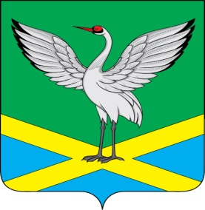

Совет
городского поселения
«Забайкальское»
муниципального района
«Забайкальский район»
III-го созыва

РЕШЕНИЕ

от « 20 » ноября 2014 года № 105

Об установлении налога на имущество физических лиц

В соответствии со статьей 12 части первой Налогового кодекса Российской Федерации и главой 32 Налогового кодекса Российской Федерации, Устава городского поселения «Забайкальское», Совет городского поселения «Забайкальское» решил:

- Ввести на территории городского поселения «Забайкальское» налог на имущество физических лиц.
- Установить налоговые ставки в отношении объектов налогообложения в размерах, установленных статьей 406 Налогового кодекса Российской Федерации (в редакции Федерального закона от 04.10.2014 года № 284-ФЗ).
- Налоговая база по налогу на имущество физических лиц определяется исходя из кадастровой стоимости объектов налогообложения.
- Налоговые льготы, основания и порядок их применения, установить в соответствии со статьей 407 Налогового кодекса Российской Федерации (в редакции Федерального закона от 04.10.2014 года № 284-ФЗ).
- Настоящее решение вступает в силу по истечении одного месяца со дня его официального опубликования, но не ранее первого числа очередного налогового периода по налогу на имущество физических лиц.
- Со дня вступления в силу настоящего Решения признать утратившими силу:
1. Решение Совета городского поселения «Забайкальское» № 176 от 29.10.2010 г. «О налогах на имущество физических лиц».
2. Решение Совета городского поселения «Забайкальское» № 279 от
25.05.2012 г. «О внесении изменений в Решение Совета городского поселения «Забайкальское» от 29.10.2010 г. № 176 «О налогах на имущество физических лиц»
7. Опубликовать настоящее решение в информационном вестнике «Вести Забайкальска» и направить в Межрайонную инспекцию федеральной налоговой службы России № 5 по Забайкальскому краю.

Глава городского поселения  «Забайкальское» | О.Г. Ермолин

